U1. PRÁCTICAS Acceso y control remoto

- Configura un servidor ssh que tenga la siguiente configuración:
- Que el puerto de escucha del servidor ssh se establezca en el puerto 5000.
Fichero de configuración. Escribe la linea que has modificado en el fichero de configuración:
Dento de /etc/ssh/sshd_config descomento el puerto 22 y pongo el 5000

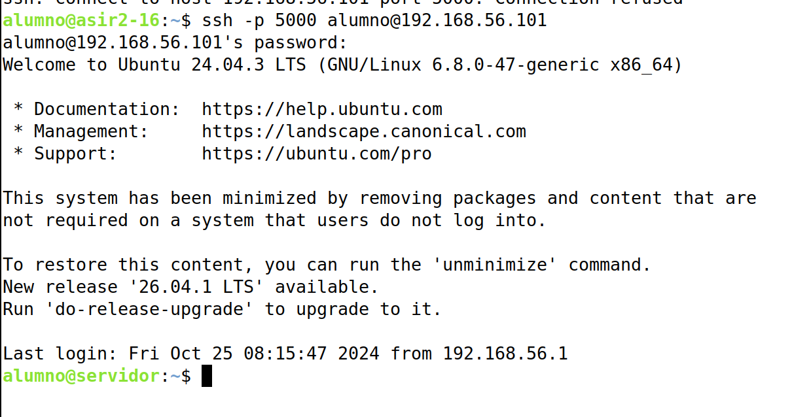
Captura de pantalla que demuestre que funciona vuestra configuración.
- Crea un usuario llamado prueba en tu servidor pero que no pueda acceder mediante al servidor mediante el servicio ssh.
Fichero de configuración. Escribe la linea que has modificado en el fichero de configuración:
Dentro del archivo de configuración, se añade la linea DenyUsers prueba, para prohibir la entrada a prueba

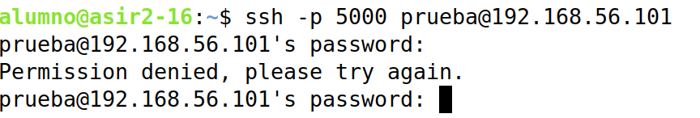
Captura de pantalla que demuestre que funciona vuestra configuración.
- Haz que sólo el usuario llamado prueba pueda acceder mediante al servidor mediante el servicio ssh. El resto de usuarios no podrán acceder
Fichero de configuración. Escribe la linea que has modificado en el fichero de configuración:
Es lo mismo que el caso anterior, solo que se cambia el DenyUsers por el AllowUsers

- Impide que se pueda conectar remotamente el usuario root.
Fichero de configuración. Escribe la linea que has modificado en el fichero de configuración:

He cambiado la siguiente linea dentro del fichero de configuración: PermitRootLogin no
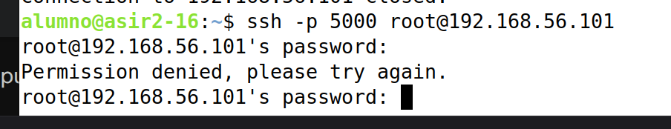
Captura de pantalla que demuestre que funciona vuestra configuración.
- No permitir conexiones a usuarios con contraseñas vacías.

Fichero de configuración. Escribe la linea que has modificado en el fichero de configuración:
Dentro del archivo de configuración se descomenta la opción y se le añade el no PermitEmptyPasswords no

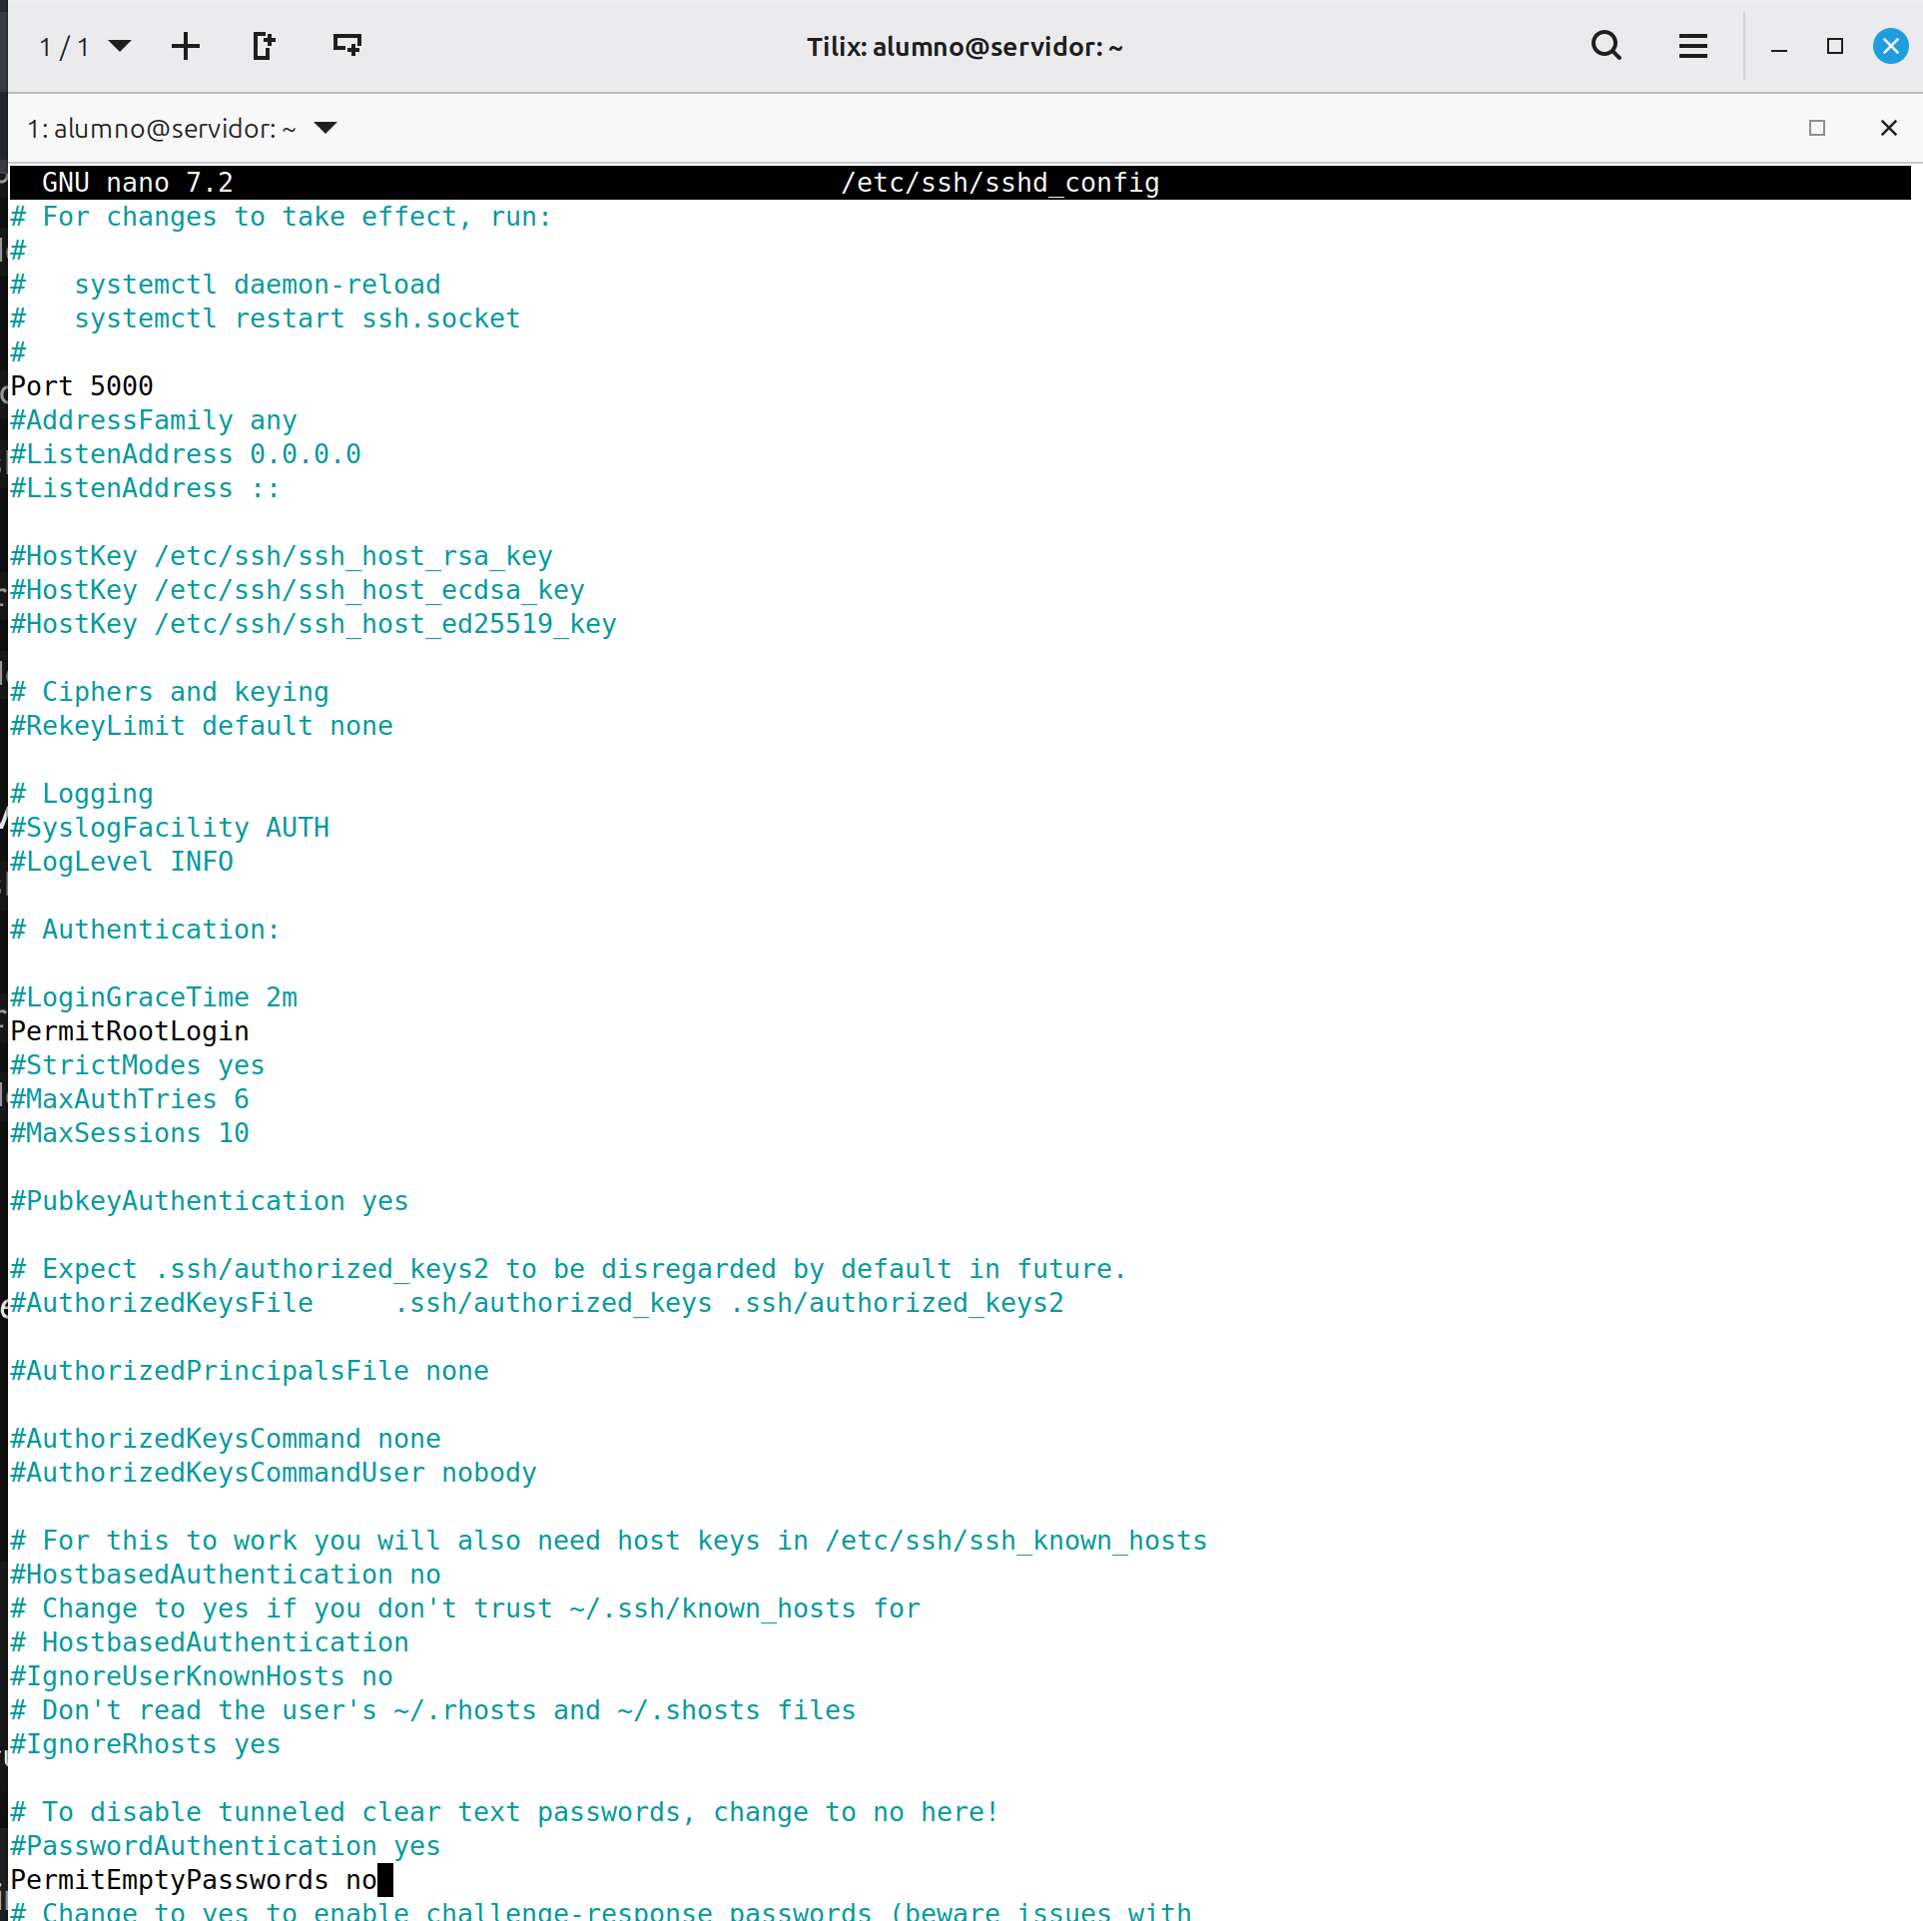
Captura de pantalla que demuestre que funciona vuestra configuración.
- Copia de fichero mediante ssh.
- Utiliza el comando scp para copiar un fichero llamado copiaprueba de tu máquina cliente a tu servidor ssh.
Comando utilizado:

scp -P 5000 copiaprueba alumno@192.168.56.101:/home/alumno/
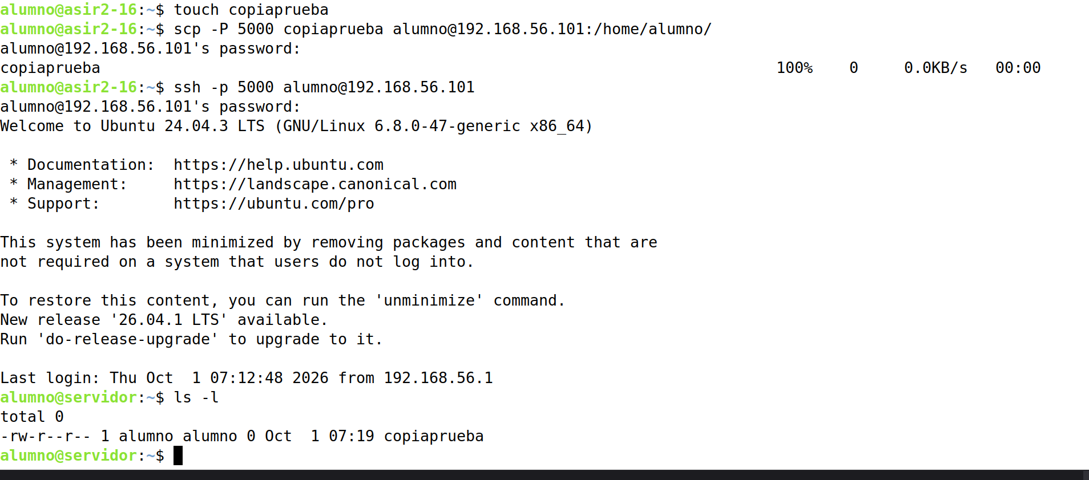
- Captura de pantalla que demuestre que funciona vuestra configuración.
- Utiliza el comando scp para copiar un fichero llamado copiaprueba2 de tu máquina cliente a tu servidor ssh.
Comando utilizado:

scp -P 5000 copiaprueba2 alumno@192.168.56.101:/home/alumno/
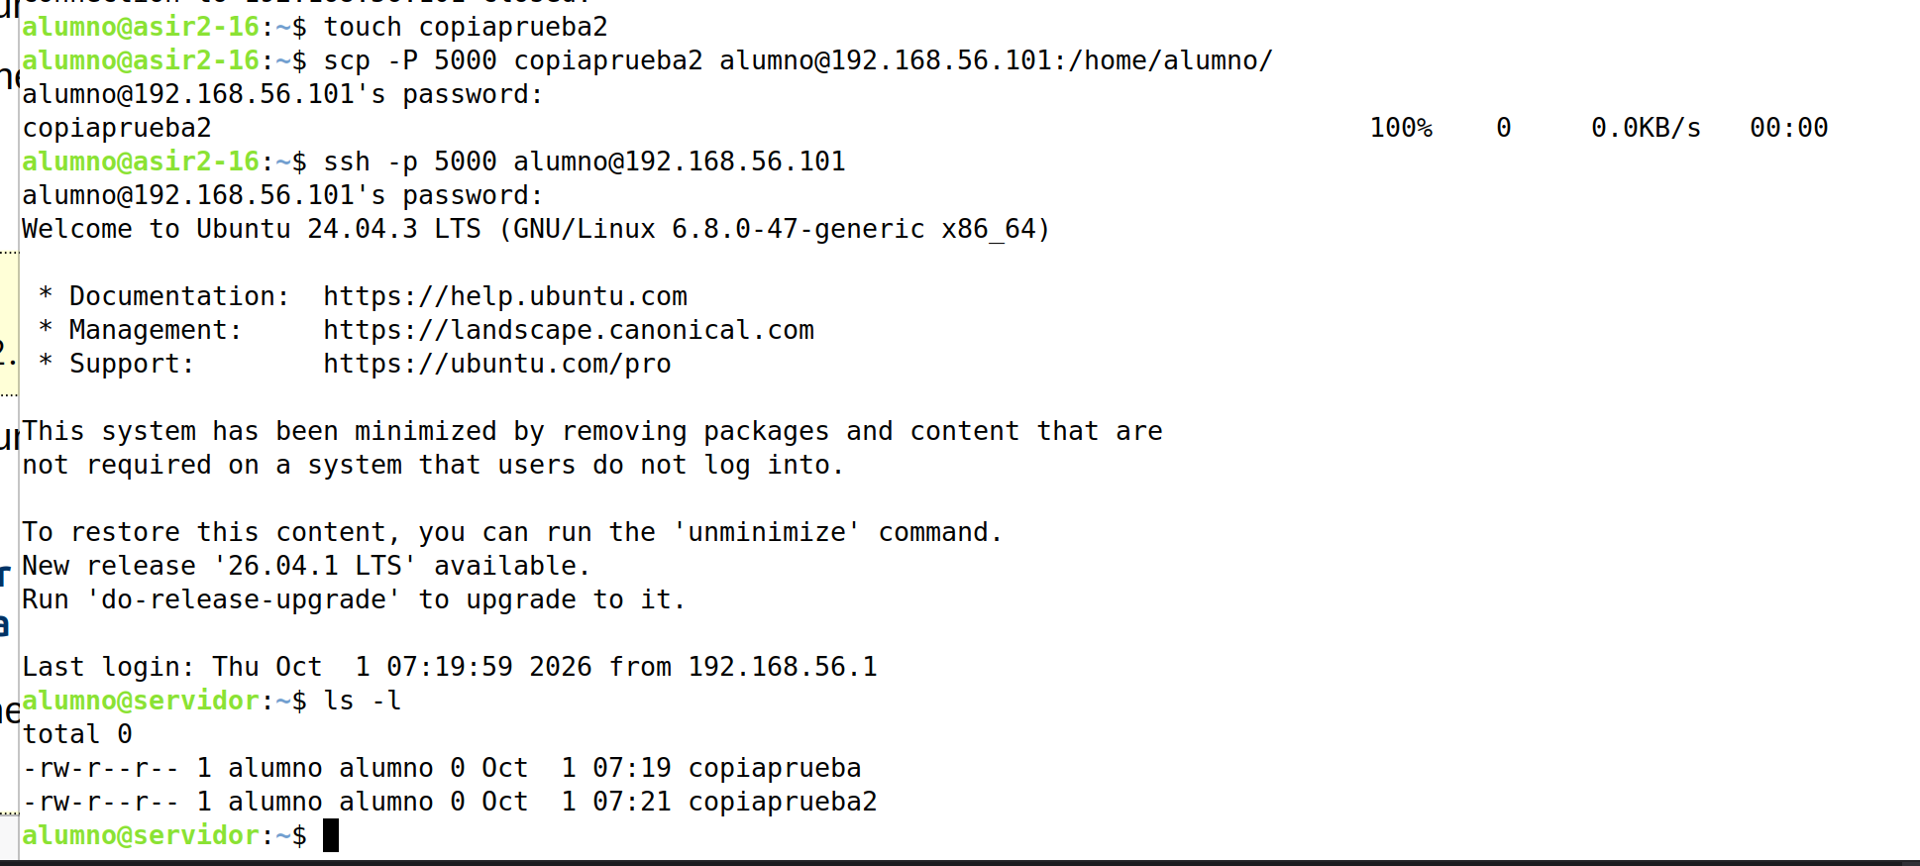
- Captura de pantalla que demuestre que funciona vuestra configuración.

- Configura el cliente para que tenga un par de claves ssh que permitan el acceso mediante clave pública del cliente y no te pida la contraseña.
Fichero de configuración. Escribe la linea que has modificado en el fichero de configuración:
Simplemente he descomentado la linde de PubkeyAuthentication yes
En la captura se ve que no pide la contraseña
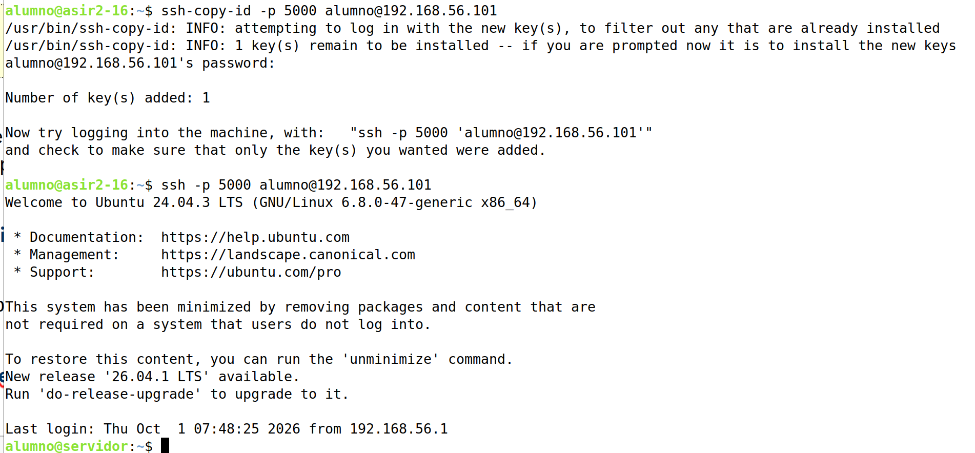
Captura de pantalla que demuestre que funciona vuestra configuración. Que el usuario accede al servidor ssh sin que te pida la contraseña.

- Configura tu servidor SSH para que admita doble autentificación mediante el servicio de google de Authenticator.
Captura de pantalla que muestre el acceso por ssh con doble autenticación.
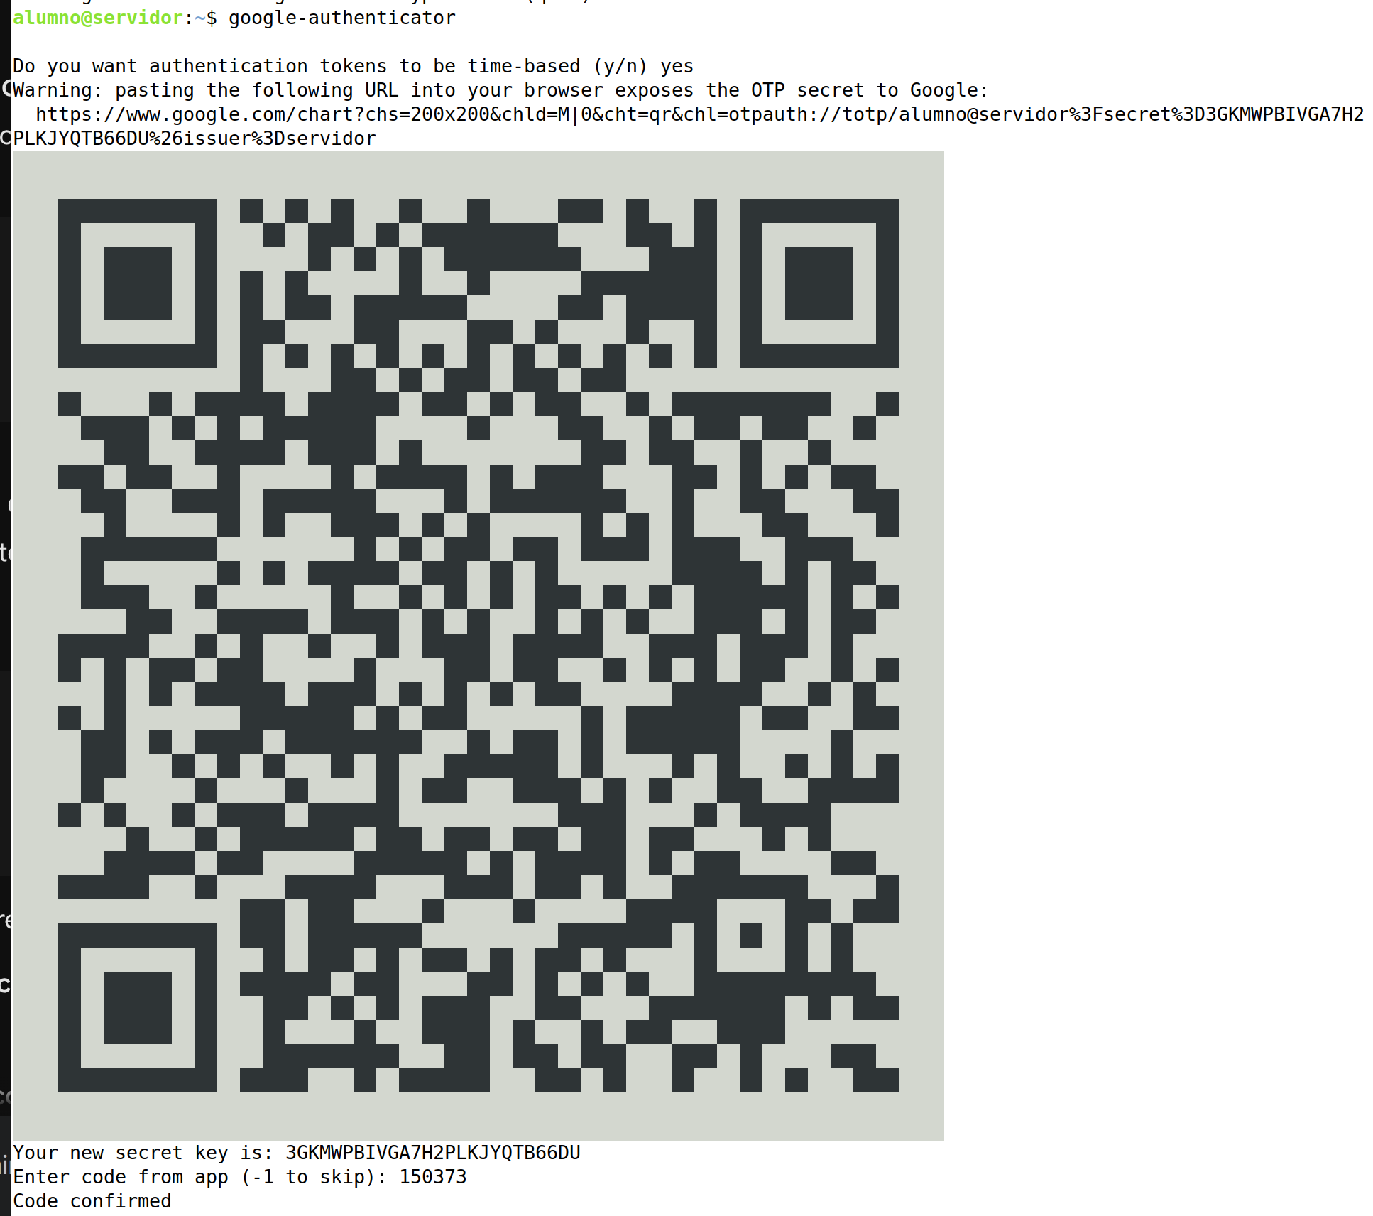

- En parejas de clase instalad el teamviewer en casa y controlad el equipo de vuestro compañero.
Captura de pantalla de vuestro ordenador controlado por vuestro compañero
Captura de pantalla en que se muestra que controláis a vuestro compañero.

